Министерство культуры Российской Федерации
Администрация МО Приозерский муниципальный район Ленинградской области
Муниципальное учреждение дополнительного образования

Шумиловская детская школа искусств

Сценарий праздничного концерта, посвященного «Дню Победы»

«Цветущий май
вновь по стране шагает!»

Дата проведения: 9 мая 2017 г.
Место проведения:
Центральная площадь п. Саперное
Автор-составитель:
Максимук Е.И.

П. Саперное 2017 г.

Цель: Формирование гражданско-патриотического воспитания подрастающего поколения. Укрепить в сознании участников мероприятия значимость Великой Победы Советской Армии и советского народа.

- Звучат фанфары. Выходит ведущий.

Цветущий май вновь по стране шагает,
Над миром властвует красавица - весна,
А вместе с нею День Победы наступает
Непобедимого девятого числа!
Трепещут флаги над землей России,
На лацканах сверкают ордена!
Великий день! День мужества и силы!
Дню нашей вечной памяти - ура!
Добрый день, дорогие друзья. Мы рады поздравить вас с этим замечательным праздником. День Победы – праздник торжественный, когда радость переплетается с горем, смех со слезами. И всех нас обедняет память…
1941 -1945 . Две цифры, две даты. Четыре года. Великая война. Не ради славы воевали и погибали люди, а ради жизни на земле. И память о тех годах передается от поколения к поколению. И все, не зависимо от возраста, не вправе забывать то страшное время. Наш праздник сегодня, как дань памяти всем тем, кто сумел отстоять мирное небо над нашей Родиной.

- «Баллада о красках», сл. Р. Рождественского, муз. О.Фельцмана, исп. Наталья Ковалева
Пока еще не все погасли
Под небом прошлые костры.
Хочу восславить звуки вальса
Военной огненной поры!
В сороковых, в сражениях ратных,
В боях без устали и сна
Он с нами воевал на равных
И, может, даже больше нас.
Война ревела и катилась,
Как океан, за валом вал!
Но чем трудней, тем с большей силой
Звучал в сердцах набатом вальс!
Мы шли в закаты и рассветы,
Шагали курсом на рейхстаг,
А вальс кружился над планетой
В разрывах бомб, в огне атак.
- «В лесу прифронтовом», сл. М. Исаковского, муз. М.Блантера, исп. солистка ансамбля «Маленькие звездочки» Творческого объединения «Петроградская сторона» Диана Матвеева
- «О награде», отрывок из поэмы М. Твардовского «Василий Теркин», читает военнослужащий в/ч 12086, ефрейтор Федор Яковлев
- «Композиция военных песен», трио ансамбля «Маленькие звездочки» Творческого объединения «Петроградская сторона»
Умирали они молодыми,
Чтоб над полем была тишина,
Чтобы чистое небо сияло
И раздольная песня звучала,
Чтоб над Родиной нашей любимой
Никогда не взметнулась война.

- «27 января 1944 года», стихотворение Юрия Воронова, читает учащийся 1 класса Шумиловской СОШ, Виктор Кудряшов
- «Монолог», сл. М. Цветаевой, муз. М. Минкова, исп. солистка ансамбля «Маленькие звездочки» Творческого объединения «Петроградская сторона» Екатерина Гильман
Война закончилась. Но песней опаленной
Над каждым домом до сих пор она кружит,
И не забыли мы, что двадцать миллионов
Ушли в бессмертие, чтоб нам с тобою жить.
Они исполнили солдатский долг суровый,
И до конца остались Родине верны.
И мы в историю заглядываем снова,
Чтоб день сегодняшний измерить днем войны.

- «Я ангелом летал», сл. В. Дмитриева, муз. Н. Дмитриева, исп. учащаяся кадетского класса Шумиловской СОШ Ярослава Фесенко
На финал песни выходит девушка со свечей (Катя Бусова)

Держу в ладонях огонек
Как символ той войны далекой,
Где незнакомый паренек
Закрыл собою мир жестокий.
Он навсегда остался там,
Чтоб мы сегодня в мире жили
И солнце чтоб светило нам,
Солдаты головы сложили.
Пылай, гори, не затухай,
Ты - Вечного огня частица!
Забыть войну сердцам не дай!
Забвению не дай случиться.

- звук метронома.

- «Журавли», сл. Р. Гамзатова, муз. Я. Френкеля, исп. Валерий Светлый

- «Победная весна», театральная зарисовка исп. Полина Пашинина, Екатерина Бусова, Виталий Якоб
Нет ничего милее Родины!
Сжигать не стоит корабли.
И все пути, что были пройдены,
Лишь к ней и только к ней вели.
Здесь по-особенному трепетно
Свое мы чувствуем родство:
Недаром мы гордимся предками
В глубинах сердца своего
И так нигде не отзывается
Душа на птичьи голоса,
И песни так не напеваются,
И жизнь не радует глаза.
Не потому ль от века водится,
Что даже горсть родной земли
Напоминает нам о Родине,
Когда находимся в дали.
И к ней невольно сердце тянется;
Нет ничего ее милей.
Она – Отчизна и избранница,
И нам нельзя расстаться с ней!

- «Берега России», сл. Н. Денисова, муз. А. Клевицкого, исп. солистка ансамбля «Маленькие звездочки» Творческого объединения «Петроградская сторона» Елизавета Степанова
Война закончилась. И пушки замолчали.
И годы сгладили великую беду.
И мы живем, и мы опять весну встречаем
Встречаем День Победы, лучший день в году!
Война закончилась. И заживают раны,
И в День Победы по восторженной стране,
Блестя наградами, шагают ветераны –
Фронтовики, герои, совесть наших лет.
Война закончилась. Но память поколений,
Как фронтовая дружба, вечна и тверда.
Нас никогда никто не ставил на колени
И не поставит ни за что и никогда!

- «Два орла», сл. и муз. О. Газманова, исп. военнослужащие в/ч 12086 Юров Алексей и Исепов Руслан

- «Юные защитники», исп. младшая группа хореографического коллектива «Вариация» Шумиловской ДШИ, рук. Е. Максимук, конц. М. Волынец

Родная моя, необъятная Русь!
Тобою любуюсь, тобою горжусь!
Я сын твоих трав и цветущих равнин,
Я каждою болью твоею раним.
Ты знала и горе, и радость и боль,
Но, всех согревала, дарила хлеб-соль.
И кто б не пытался тебя покорить-
Не мог твою добрую волю сломить.
Я верю в тебя, верю в русский Народ,
Я верю, что кончится время невзгод.
И ты ещё краше тогда расцветёшь,
И новых достойных детей обретёшь!

- «Посвящение друзьям», сл. и муз. Н. Рудиной, исп. вокальная группа кадетского класса Шумиловской СОШ, рук. Л. Шульгина

- «Сударики», исп. хореографический ансамбль «Детство» Шумиловской ДШИ, рук. Р. Шевченко, конц. М. Волынец

- «Как у наших у ворот», сл. и муз. народные, исп. вокальная группа «Радуга» Шумиловской ДШИ, рук. Л. Шульгина, кон. Н. Казанцева
- «Кнопочки баянные», сл. В. Бутенко, муз. В. Темнова, исп. солистка ансамбля «Маленькие звездочки» Творческого объединения «Петроградская сторона» Ксения Володина
- «Платочек», исп. старшая группа хореографического коллектива «Вариация» Шумиловской ДШИ, рук. Е. Максимук, конц. М. Волынец
И пока живет Россия – быть великому Празднику Победы, быть новым песням, новым книгам, новым стихам… Голоса, песни и думы поколения, испытавшего войну, подхватят молодые.
Для вас поет ….
- «Тачанка», сл. М. Рудермана, муз К. Листова, исп. вокальная группа кадетского класса Шумиловской СОШ, рук. Л. Шульгина

- «А ну-ка, девушки», сл. В. Лебедева-Кумача, муз. И. Дунаевского, исп. солистки вокальной группы «Радуга» Шумиловской ДШИ, рук. Л. Шульгина, кон. Н. Казанцева

Как дорог нам миг тишины,
Сто верст прошел солдат дорогою войны!
И пусть гремит торжественный салют!
Тебя, солдат, дороги мира ждут!!!
Ждет новая весна, любимая, родные
И ждут березки сердцу дорогие!
И для тебя, солдат, крик птицы в мирном небе,
Миг радости и счастья – День Победы!!!

- «На побывку едет», сл. В. Бокова, муз. А Аверкина, исп. Наталья Ковалева

- «Бескозырка белая», сл. З. Александровой, муз. В Моделя, исп. вокальная группа «Радуга» Шумиловской ДШИ, рук. Л. Шульгина, конц. Н. Казанцева

- «А он мне нравится», сл. А. Жигарева, муз. В. Шаинского, исп. вокальная группа «Триоль» Дома культуры Суходолье, рук. Л. Панасенко

- «Песня вольная», сл. и муз. С. Астаховой, исп. вокальная группа «Триоль» Дома культуры Суходолье, рук. Л. Панасенко

И час пробил. Умолкли марши,
Разрывы, треск очередей.
И наступило царство вальса
В один погожий майский день.

- «Весенний вальс», исп. старшая группа хореографического коллектива «Вариация» Шумиловской ДШИ, рук. Е.Максимук, конц. М. Волынец

- Звучит заставка. Дети читают стихи
1: Зажглась на небе яркая звезда (Фёдор)
В тот майский день, когда пришла Победа.
И пусть бегут безжалостно года,
Им не затмить тот яркий лучик света,
2: Победа в сердце каждого живет.
Она во мне, как праздник самый светлый.
Он никогда — я верю — не умрет,
Ведь он бессмертной памятью согретый,
3: Все меньше вас, участников войны,
Но вы в строю, солдаты-ветераны,
Все так же нежно в эти дни весны
Вам внуки дарят красные тюльпаны.
4: В них боль и кровь седых фронтовиков,
В боях добытая священная Победа,
Она в сердцах детей и стариков
И потому людской судьбой согрета.
5: Нет, не забыты подвиги солдат,
Их ратный труд и мужество воспеты.
И пусть мы чтим немало разных дат,
Величественней нет, чем День Победы.

- «Жить и любить», сл. и муз. к. Губина, исп. Леся Панасенко
- Звучит заставка.

Акция « Одна на всех»

Объявление к мероприятию

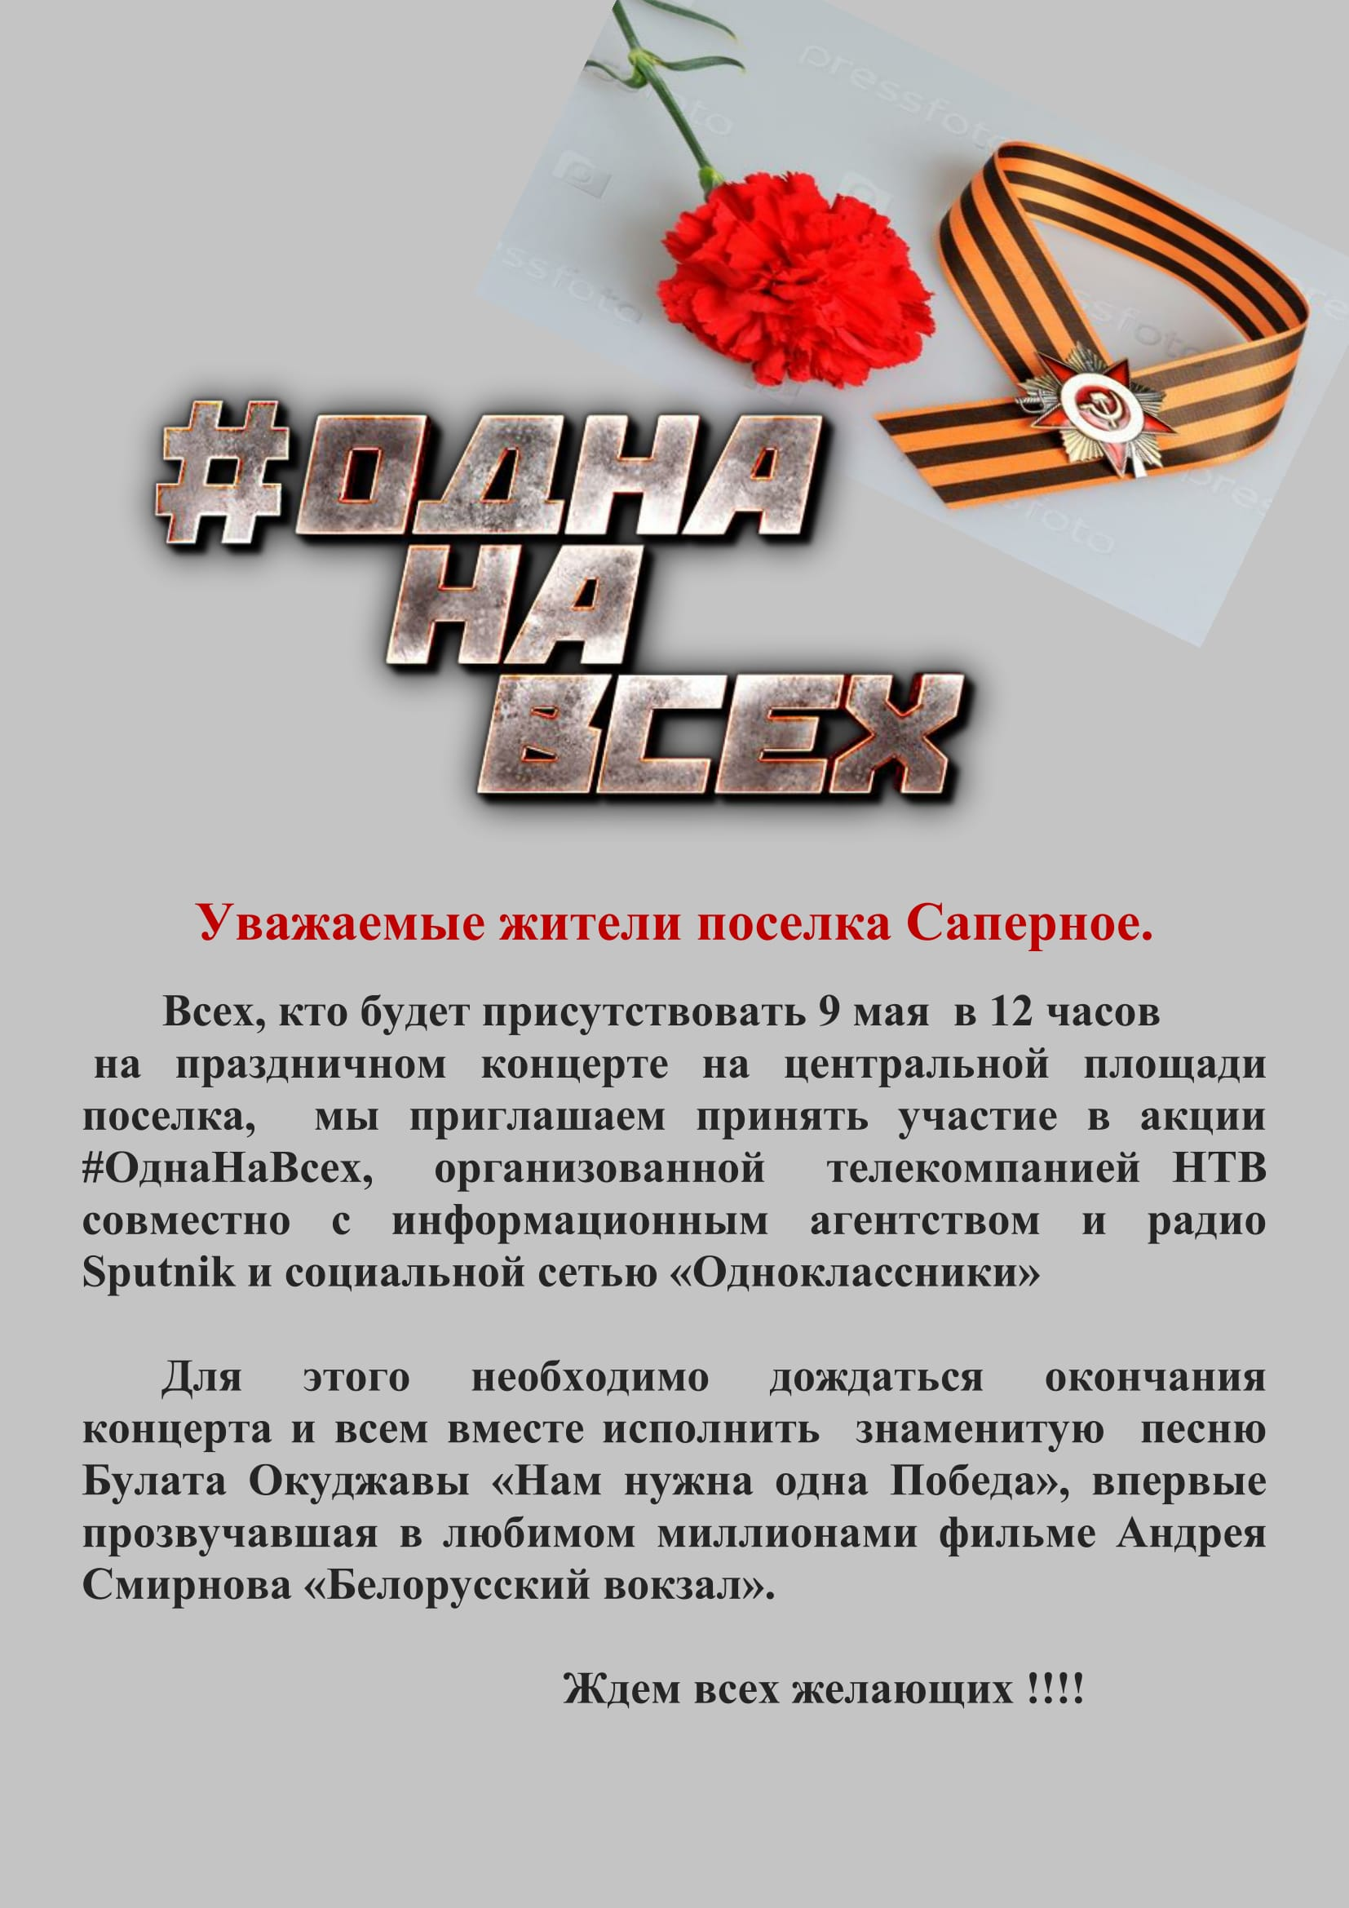

Слова и музыка Булата Окуджавы

Нам нужна одна Победа

Здесь птицы не поют,
Деревья не растут,
И только мы, к плечу плечо
Врастаем в землю тут.
Цветущий май вновь по стране шагает

Горит и кружится планета,
Над нашей Родиною дым,
И значит, нам нужна одна победа,
Одна на всех — мы за ценой не постоим.
Одна на всех — мы за ценой не постоим.

Припев: Нас ждет огонь смертельный,
И все ж бессилен он.
Сомненья прочь, уходит в ночь отдельный,
Десятый наш десантный батальон.
Десятый наш десантный батальон.
Лишь только бой угас,
Звучит другой приказ,
И почтальон сойдет с ума,
Разыскивая нас.
Взлетает красная ракета,
Бьет пулемет неутомим,
И значит нам нужна одна победа,
Одна на всех — мы за ценой не постоим.
Одна на всех — мы за ценой не постоим.
От Курска и Орла
Война нас довела
До самых вражеских ворот.
Такие, брат, дела.
Когда-нибудь мы вспомним это,
И не поверится самим.
А нынче нам нужна одна победа,
Одна на всех — мы за ценой не постоим.
Одна на всех — мы за ценой не постоим

Праздничный концерт,
посвященный 72 годовщине Великой Победы

п. САПЁРНОЕ

- «Баллада о красках», сл. Р. Рождественского, муз. О.Фельцмана, исп. Наталья Ковалева
- «В лесу прифронтовом», сл. М. Исаковского, муз. М.Блантера, исп. солистка ансамбля «Маленькие звездочки» Творческого объединения «Петроградская сторона» Диана Матвеева
- «О награде», отрывок из поэмы М. Твардовского «Василий Теркин», читает военнослужащий в/ч 12086 Федор Яковлев
- «Композиция военных песен», трио ансамбля «Маленькие звездочки» Творческого объединения «Петроградская сторона»
- «Монолог», сл. М. Цветаевой, муз. М. Минкова, исп. солистка ансамбля «Маленькие звездочки» Творческого объединения «Петроградская сторона» Екатерина Гильман
- «Я ангелом летал», сл. В. Дмитриева, муз. Н. Дмитриева, исп. Учащаяся кадетского класса Шумиловской СОШ Ярослава Фесенко
- «Журавли», сл. Р. Гамзатова, муз. Я. Френкеля, исп. Валерий Светлый
- «Победная весна», театральная зарисовка исп. Полина Пашинина, Екатерина Бусова, Виталий Якоб
- «Берега России», сл. Н. Денисова, муз. А. Клевицкого, исп. солистка ансамбля «Маленькие звездочки» Творческого объединения «Петроградская сторона» Елизавета Степанова
- «Два орла», сл. и муз. О. Газманова, исп. военнослужащие в/ч 12086
- «Юные защитники», исп. младшая группа хореографического коллектива «Вариация» Шумиловской ДШИ, рук. Е. Максимук, конц. М. Волынец
- «Посвящение друзьям», сл. и муз. Н. Рудиной, исп. вокальная группа кадетского класса Шумиловской СОШ, рук. Л. Шульгина
- «Сударики», исп. хореографический ансамбль «Детство» Шумиловской ДШИ, рук. Р. Шевченко, конц. М. Волынец
- «Как у наших у ворот», сл. и муз. народные, исп. вокальная группа «Радуга» Шумиловской ДШИ, рук. Л. Шульгина, кон. Н. Казанцева
- «Кнопочки баянные», сл. В. Бутенко, муз. В. Темнова, исп. солистка ансамбля «Маленькие звездочки» Творческого объединения «Петроградская сторона» Ксения Володина
- «Платочек», исп. старшая группа хореографического коллектива «Вариация» Шумиловской ДШИ, рук. Е. Максимук, конц. М. Волынец
- «Тачанка», сл. М. Рудермана, муз К. Листова, исп. вокальная группа кадетского класса Шумиловской СОШ, рук. Л. Шульгина
- «А ну-ка, девушки», сл. В. Лебедева-Кумача, муз. И. Дунаевского, исп. солистки вокальной группы «Радуга» Шумиловской ДШИ, рук. Л. Шульгина, кон. Н. Казанцева
- «На побывку едет», сл. В. Бокова, муз. А Аверкина, исп. Наталья Ковалева
- «Бескозырка белая», сл. З. Александровой, муз. В Моделя, исп. вокальная группа «Радуга» Шумиловской ДШИ, рук. Л. Шульгина, конц. Н. Казанцева
- «Взвейтесь кострами», сл. А. Жаров, муз. С. Дешкина, исп. вокальная группа кадетского класса Шумиловской СОШ, рук. Л. Шульгина
- «А он мне нравится», сл. А. Жигарева, муз. В. Шаинского, исп. вокальная группа «Триоль» Дома культуры Суходолье, рук. Л. Панасенко
- «Песня вольная», сл. и муз. С. Астаховой, исп. вокальная группа «Триоль» Дома культуры Суходолье, рук. Л. Панасенко
- «Весенний вальс», исп. старшая группа хореографического коллектива «Вариация» Шумиловской ДШИ, рук. Е.Максимук, конц. М. Волынец
- «Жить и любить», сл. и муз. к. Губина, исп. Леся Панасенко
Акция НТВ «#ОднаНаВсех» исполняется песня Б. Окуджавы «Нам нужна одна победа»

